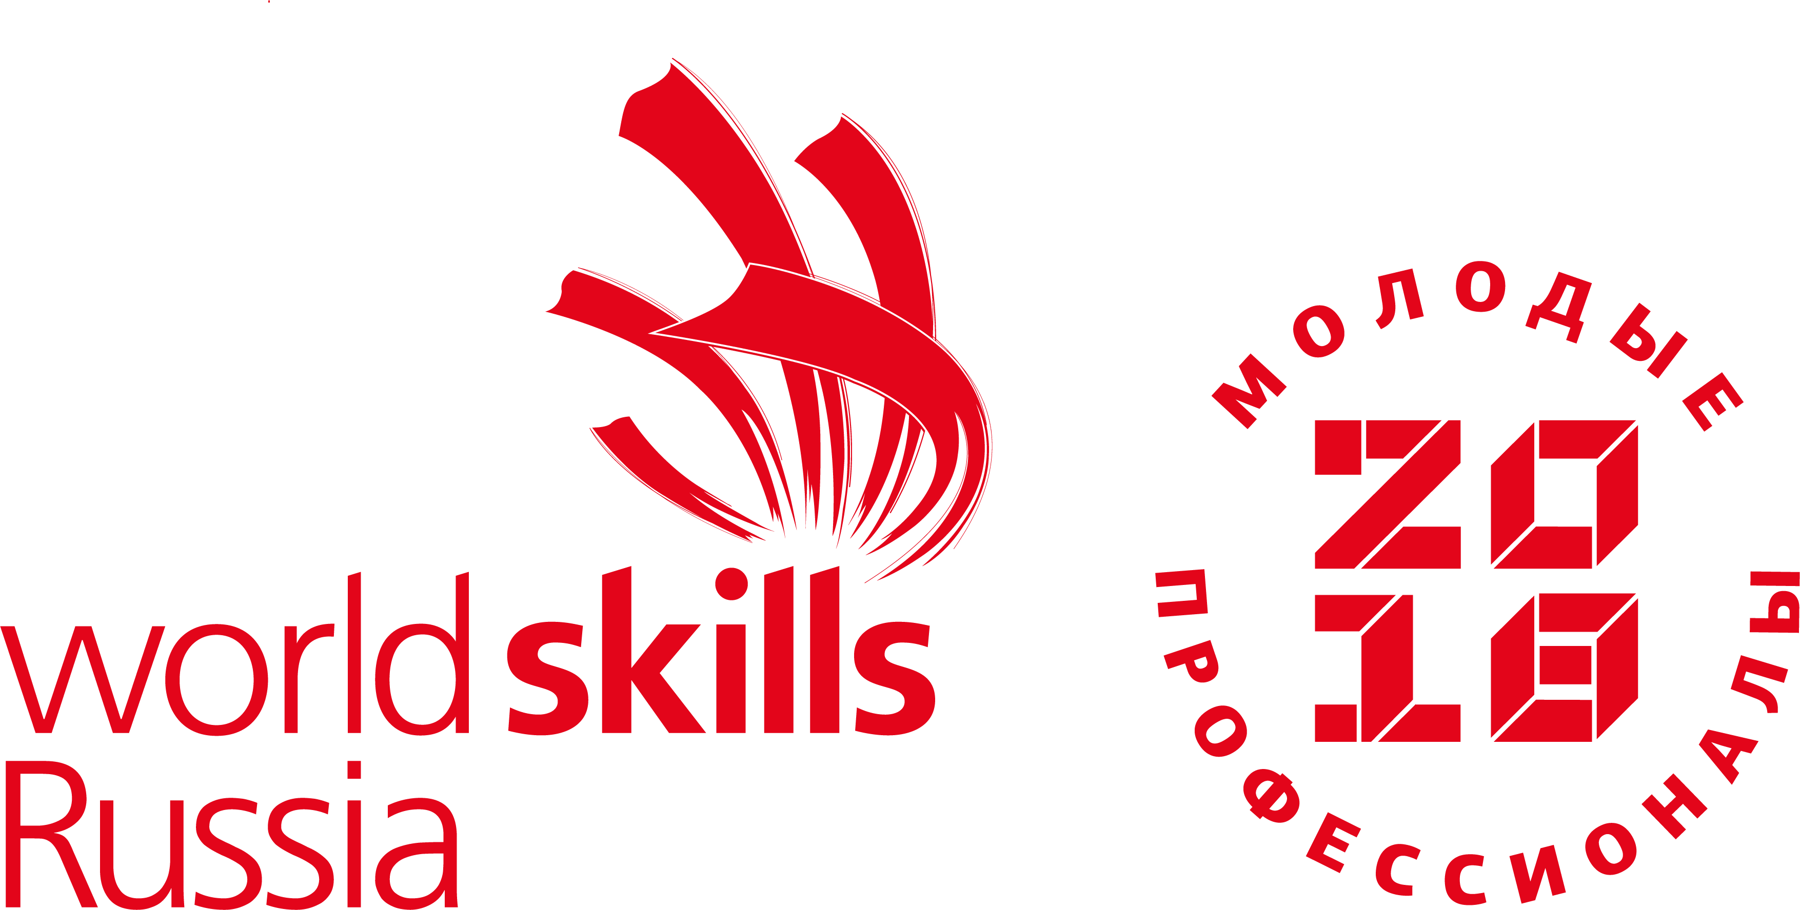

Список участников
компетенция
«Физическая культура, спорт и фитнес»
№ п/п | Ф.И.О. участника | Наименование профессиональной образовательной организации
Компетенция «Физическая культура, спорт и фитнес»
 | Утков Сергей  Алексеевич | Государственное автономное профессиональное образовательное учреждение Мурманской области «Северный колледж физической культуры и спорта»
 | Симонова Светлана  Николаевна | Государственное автономное профессиональное образовательное учреждение Мурманской области «Северный колледж физической культуры и спорта»
 | Александрова  Оксана  Сергеевна | Государственное автономное профессиональное образовательное учреждение Мурманской области «Северный колледж физической культуры и спорта»
 | Дмитриева Софья  Денисовна | Государственное автономное профессиональное образовательное учреждение Мурманской области «Северный колледж физической культуры и спорта»
 | Кекало Марина  Юрьевна | Государственное автономное профессиональное образовательное учреждение Мурманской области «Северный колледж физической культуры и спорта»
 | Рыжакова Светлана  Михайловна | Государственное автономное профессиональное образовательное учреждение Мурманской области «Северный колледж физической культуры и спорта»
 | Зегеров Тимофей  Игоревич | Государственное автономное профессиональное образовательное учреждение Мурманской области «Северный колледж физической культуры и спорта»
 | Лозовая Алена  Игоревна | Государственное автономное профессиональное образовательное учреждение Мурманской области «Северный колледж физической культуры и спорта»
 | Тихобаева  Александра  Алексеевна | Государственное автономное профессиональное образовательное учреждение Мурманской области «Северный колледж физической культуры и спорта»
 | Деньгина Влада  Сергеевна | Государственное автономное профессиональное образовательное учреждение Мурманской области «Северный колледж физической культуры и спорта»
Вне конкурса
 | Суворов Савва Александрович | ГБПОУ ЛО «Гатчинский педагогический колледж имени К. Д. Ушинского»

